
Проще, чем кажется

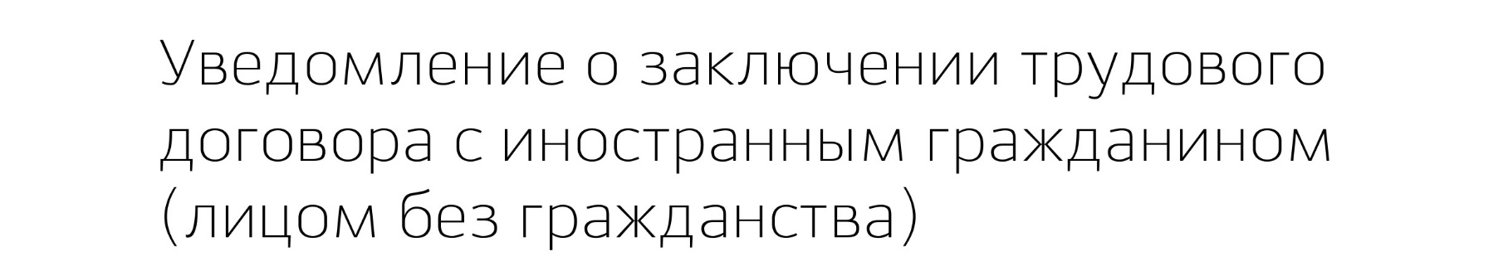
Заявление
№ 4190607189

Сведения о работодателе

Сведения о юридическом лице

Полное наименование
ОБЩЕСТВО С ОГРАНИЧЕННОЙ ОТВЕТСТВЕННОСТЬЮ "НОВАЯЭРА"

Сокращённое наименование ООО "НОВАЯЭРА"

ОГРН 1167746914356

ИНН 7723476796

КПП 773401001

ОКВЭД 52.24

Основной телефон
+7 913 821-35-01

Статус юридического лица Юридическое лицо

Сведения об иностранном гражданине
Фамилия (рус.) Паянов

Имя (рус.) Шодмон

Отчество (рус.)
Эргашевич

Дата рождения 20.11.1988

Пол Мужской

Гражданство

Таджикистан

Место рождения, населенный пункт Таджикистан

Документ, удостоверяющий личность иностранного гражданина
Вид документа вид на жительство

Серия
83

Номер 0520766

Дата выдачи 14.03.2022

Кем выдан МВД 0674

Сведения о разрешении на работу или патенте
Документ Патент ИГ (ЛБГ)

Серия ---

Номер ---

Регион
---

Серия бланка ---

Номер бланка ---

Сведения о трудовой деятельности
Профессия, специальность, должность, вид трудовой деятельности по договору
Разнорабочий

Нет подходящей профессии Нет

Вид договора Трудовой

Дата заключения договора 02.06.2026

Адрес места работы
Краснодар, ул. Ярославская, 126

Выбор подразделения МВД России

Наименование территориального органа МВД России на региональном уровне
УПРАВЛЕНИЯ ПО ВОПРОСАМ МИГРАЦИИ ГУ МВД РОССИИ ПО КРАСНОДАРСКОМУ КРАЮ

